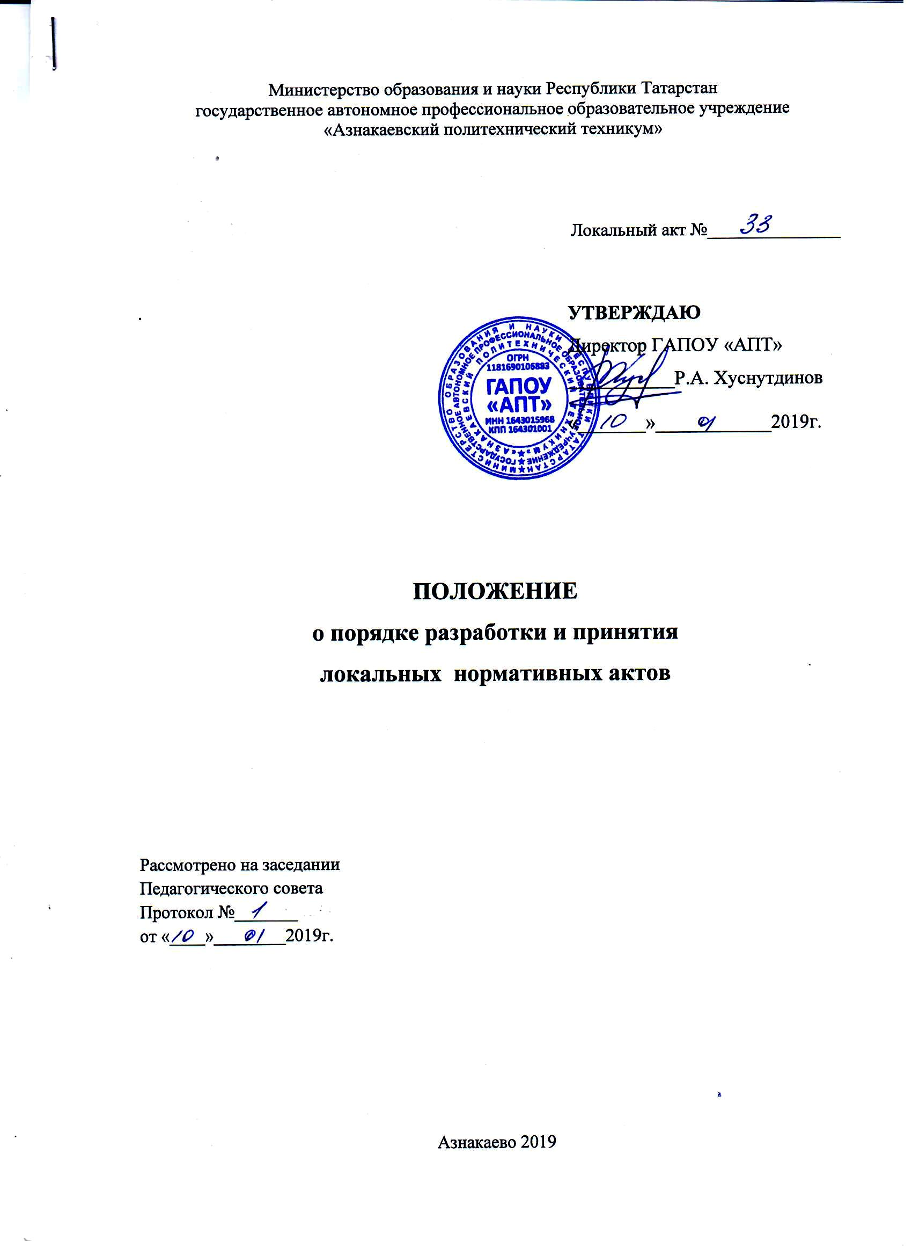

1. ОБЩИЕ ПОЛОЖЕНИЯ

1.1. Настоящее Положение определяет общие требования к порядку разработки проектов локальных нормативных актов, основные требования к содержанию локальных нормативных актов в государственном автономном профессиональном образовательном учреждении «Азнакаевский политехнический техникум» (далее-Техникум), порядку принятия указанных актов, а также внесение в них дополнений и изменений.
1.2. Под "локальными нормативными актами" в смысле настоящего Положения принимаются разрабатываемые и принимаемые органами управления и самоуправления образовательного учреждения в соответствии с их компетенцией, определенной действующим законодательством и Уставом Техникума, внутренние документы, устанавливающие нормы (правила) общего характера, предназначенные для регулирования педагогической, управленческой, финансовой, кадровой и иной функциональной образовательной деятельности внутри Техникума.

2. ВИДЫ ЛОКАЛЬНЫХ НОРМАТИВНЫХ АКТОВ,
ПРИНИМАЕМЫХ В ГАПОУ «АПТ»
2.1. На основе настоящего Положения в Техникуме разрабатываются и принимаются локальные нормативные акты предусмотренные п.15.5 Устава Техникума.
2.2. Предусмотренный п.15.5 Устава Техникума перечень локальных нормативных актов не является исчерпывающим: в зависимости от конкретных условий образовательной деятельности Техникума им могут приниматься и другие локальные акты, регулирующие деятельность Техникума либо конкретизирующие предусмотренные п.15.5 Устава Техникума акты.

3. ПОРЯДОК РАЗРАБОТКИ ЛОКАЛЬНЫХ НОРМАТИВНЫХ АКТОВ

3.1. Основанием для разработки локального нормативного акта является решение, которое принимается:
- на общем собрании трудового коллектива в соответствии с Положением об общем собрании трудового коллектива ГАПОУ «Азнакаевский политехнический техникум»;
- органом управления или самоуправления Техникума по вопросам своего ведения;
- отдельным работником по вопросам своего трудового направления (учебного, воспитательного, методического и т.д.)
Директор образовательного учреждения вправе внести на общее собрание трудового коллектива вопрос о разработке и принятии любого локального нормативного акта, необходимого, по его мнению, для деятельности Техникума.
3.2. Разработка локального нормативного акта включается в себя создание следующих документов:
- проект локального нормативного акта;
- пояснительная записка, в которой обосновывается необходимость принятия данного акта, а также прогнозируются последствия его принятия;
- финансово-экономическое обоснование к проекту локального нормативного акта (если реализация акта требует финансовых затрат со стороны Техникума).
3.3. При разработке локального нормативного акта органом управления или самоуправления/общим собранием, принявшим решение о его разработке, обязательно издаётся распорядительный документ, определяющий сроки и порядок разработки акта, порядок обсуждения и согласования содержания проекта между подразделениями Техникума.
При разработке локального нормативного акта обязательно учитывается мнение Родительского Совета, Студенческого Совета, профессионального союза работников в тех случаях, когда принятие локального нормативного акта затрагивает права и законные интересы обучающихся и работников.
3.4. Проект локального нормативного акта в обязательном порядке подлежит правовой экспертизе со стороны юрист-консульта Техникума.
Проект локального нормативного акта, реализация которого требует финансовых затрат, в обязательном порядке согласовывается с главным бухгалтером Техникума.
Проект локального нормативного акта, затрагивающий образовательные процессы, способы и методы преподавания, в обязательном порядке согласовывается с методистом Техникума.

4. ПОРЯДОК ПРИНЯТИЯ ЛОКАЛЬНЫХ НОРМАТИВНЫХ АКТОВ

44.1. Проекты локальных нормативных актов принимаются на общем собрании трудового коллектива и утверждаются директором Техникума.
4.2. В иных случаях, при отсутствии необходимости получения согласия всех работников Техникума, проекты локальных нормативных актов принимаются и утверждаются директором Техникума единолично.

5. ПОРЯДОК ИЗМЕНЕНИЯ И ОТМЕНЫ ЛОКАЛЬНЫХ НОРМАТИВНЫХ АКТОВ

5.1. Локальные нормативные акты могут быть изменены (путем внесения в них дополнительных норм, признания утратившими силу отдельных норм, утверждения новой редакции существующих норм) только по решению органа, принявшего и утвердившего данный акт.
Предложение о внесении изменений может исходить от любого органа управления или органа самоуправления, который, согласно настоящему Положению, вправе поставить вопрос о разработке и принятии данного локального акта либо принять или утвердить этот акт.
5.2 5.2. Локальные нормативные акты могут быть изменены (путем внесения в них дополнительных норм, признания утратившими силу отдельных норм, утверждения новой редакции существующих норм) только по решению органа, принявшего и утвердившего данный акт.
Предложение о внесении изменений может исходить от должностных лиц или органов, указанных в пункте 3.1. настоящего Положения.
5.3. Изменения, дополнения или отмена локальных нормативных актов подлежит обязательной регистрации в порядке, установленном п. 6.1 настоящего Положения.

6. ВВОД В ДЕЙСТВИЕ ЛОКАЛЬНЫХ НОРМАТИВНЫХ АКТОВ

6.1. Принятые локальные нормативные акты подлежат обязательной регистрации с присвоением им в канцелярии Техникума порядкового номера и указанием даты введения в действие.
6.2. Локальные нормативные акты вводятся в действие в срок, указанный в решении об их принятии или в приказе директора Техникума об утверждении, а если этот срок не указан, то по истечении десяти дней со дня их принятия и утверждения.
6.3. О принятых актах должны быть обязательно извещены: педагогические работники Техникума - путем вывешивания публичного объявления в пятидневный срок с момента принятия и утверждения данного акта; все работники Техникума - путем указания соответствующей информации в уведомлении о проведении Собрания трудового коллектива, на котором подлежат принятию соответствующие локальные акты, либо путем объявления на ближайшем Собрании трудового коллектива.
6.4. Акты, в отношении которых не соблюдены требования п. 6.3 настоящего Положения, признаются недействующими для тех лиц, которые не были соответствующим образом извещены.

